二级建造师注册管理系统
（企业版）
操作手册
编写时间：2012年3月11日

1．关于系统 2
1．1系统支持 3
1．2 最低硬件配置 3
1．3系统登陆 3
1．4 进入系统 3
2．文件通知 5
2．1我的首页 5
3．企业信息 6
4．报名管理 7
5．登陆管理 8

1．关于系统
“二级建造师注册管理系统”是在建设厅执业资格注册中心的指导下，由相关技术人员完成的网上信息申报系统。本系统用于二级建造师的各类注册信息申报。主要功能包括：二级建造师注册申报信息的填写（初始注册、变更注册、增项注册、延续注册、注销注册、重新注册、遗失补办等）以及申报数据上报、审批、执业证书的生成等。
本说明书是该系统的个人版本。
本系统的基本流程如下：
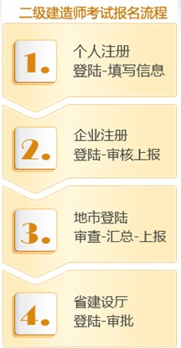

整个申报流程如下：
信息是由个人在个人版里填写，数据填写完整后申报给企业；
企业登陆企业版审核数据后，确认无误后，把数据上报给地市，然后打印考试报名审核表和汇总表，个人申报表必须通过网络打印，表格上如果没有条形码，地市将不予受理；
地市审核通过后把数据上报给省建设厅审批，同时打印汇总表上报。
省建设厅审批。
为了完善系统信息，首先由企业注册并填写企业资料，企业资料必须填写完整齐备，填写完后提交给地市审核，地市审核通过后，人员才可以选择该企业，企业才可进行日常的人员信息上报工作。
为了方便用户尽快掌握本系统的使用，顺利完成数据录入与上报工作，一方面，我们系统尽量采用简洁、直观的操作界面，使得软件更加用户化；另一方面，提供了详尽的帮助模块和使用手册，当用户在使用中遇到困难时，可以随时查询。相信您只需了解基本的Windows操作方法和电脑使用知识，便可以熟练地使用本系统。

1．1系统支持
本系统需在Win2000、Winxp、win2003、win7操作系统环境下运行，浏览器版本Internet Explorer6.0或以上版本。

1．2 最低硬件配置
所有支持Windows2000以上的硬件配置（建议采用2005年以后购置的计算机，显示器分辨率不低于1024*760，色彩不低于256色，使用小字体）。

1．3系统登陆
通过山东省建设厅执业资格注册中心网站（http://www.ljzc.net）首页，点击“二级建造师考试报名系统”进入系统,也可以直接输入网址http://baoming.ljzc.net登陆。

1．4 进入系统
系统首页入下：
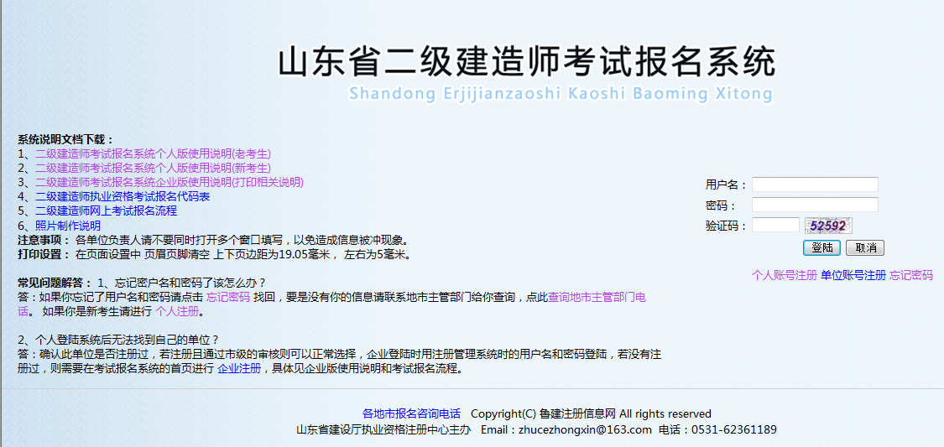
直接输入您的企业的用户帐号、密码和验证码即可登陆。登陆后，左边是操作菜单，右侧是工作区。右侧工作区会自动提示您最新的文件通知、最新需要审核的各类注册人员、需要审核的单位信息。
未注册企业点击下方的单位账号注册入口进行快速注册：

注册时需要填写的项：
- 企业名称：为您营业执照上的企业名称，应为汉字；
- 用户名：用户名是您登陆时使用的帐号，为5-15位字符组合；
- 邮箱：主要用于当您忘记密码时，系统自动发送到您的信箱，故请您填写真实有效的电子邮箱；
- 密码：您帐户的密码，为了您的安全，建议您将密码设置成数字字母组合而成；
企业名称在数据库中不能有重复，如果您注册的时候系统已经有该企业名称，系统会给您提示。用户名也不允许重复。
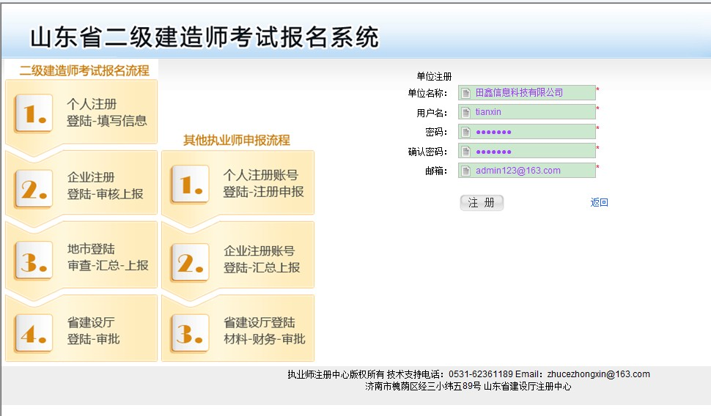

注册成功返回登陆后，页面如下：
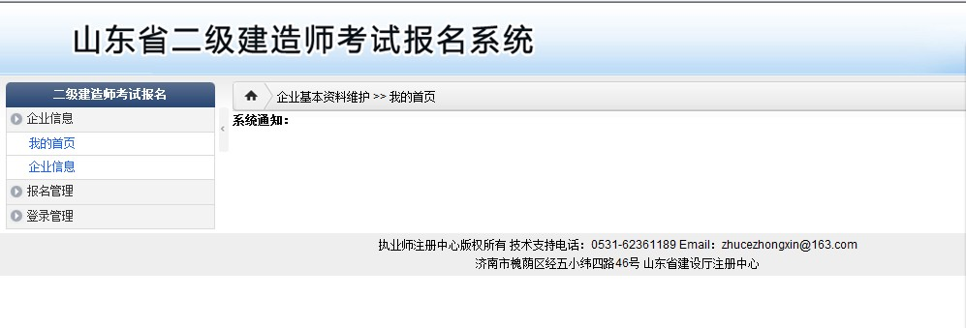

登陆后，左边是操作菜单，右侧是工作区。右侧工作区会自动提示您最新的文件通知。

2．我的首页

2．1我的首页
选择左侧的我的首页，可以察看最新的关于二级建造师的文件。
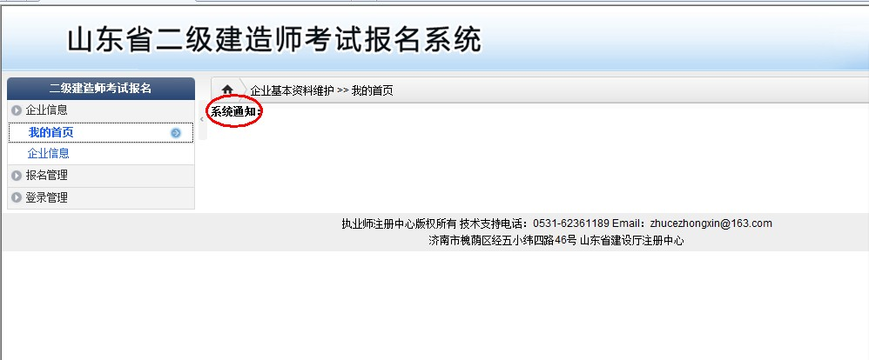

3．企业信息
新注册的企业必须填写企业信息，因为所有的申报材料都是通过网上打印出来的，如果填写不全或者有误是不能申报的。
填写完毕后把企业信息上报到地市，同时需将相应书面材料报地市建设行政主管部门，
等待地市审核，只有地市审核通过后，个人才可以选择企业进行注册数据的上报。
地市审核通过的企业信息不得随便修改，需要向地市提出修改企业信息，地市同意后方可修改信息。
企业信息页面如下，填报完成后可以使用申请核准的按钮提交给地市。
填写说明：
- 组织机构代码：是指企业组织机构代码证书的代码；
- 营业执照号：是指企业营业执照号码；
- 企业名称：请输入营业执照上的企业全称；
- 企业性质：请填写营业执照上的企业性质；
- 地市：企业属于哪个地市
- 工商注册地、法定代表人：应与营业执照一致；
- 联系人、联系电话：请填写可随时联系到联系人及电话；
- 企业类型、企业资质类别、资质等级、资质证书编号：是指申请人所在聘用企业具备的施工、勘察、设计、监理、招标代理、造价咨询的主项资质及相应的资质等级。
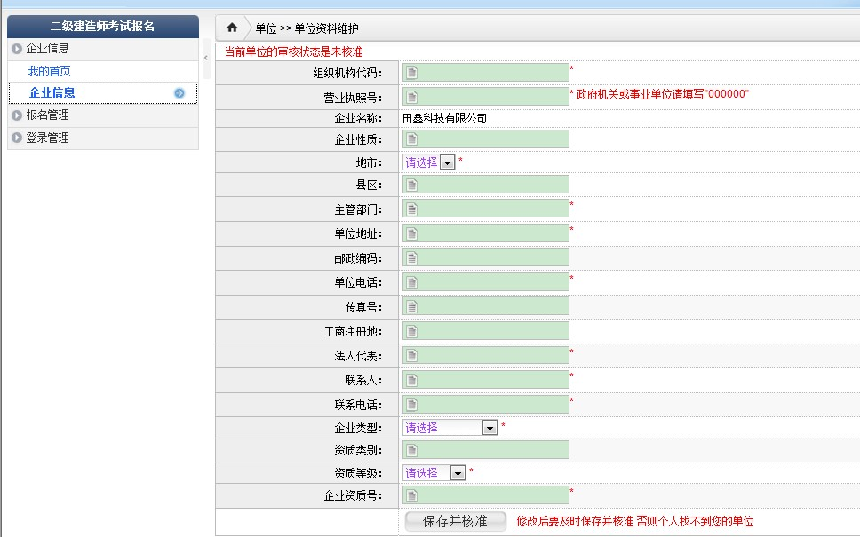

点击保存后，确定信息无误再点击“保存并核准”，此时企业信息不能再更改，在个人系统里查找不到该单位的信息，只有审核通过后才能找到。

4．报名管理
选择二级建造师考试报名，右侧出现的是个人申报上来的数据，人员的状态分为：
- 未上报：个人申报上来的数据，企业还未上报给地市；
- 已上报：企业已经上报给地市；
- 被退回：地市审核不合格，被退回。
- 全部人员：全部执业师
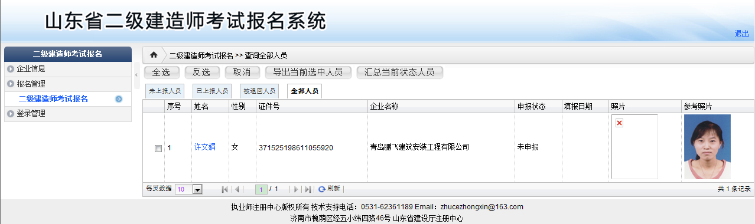

在各种状态，对于每一个人都可以点击察看其详细信息。
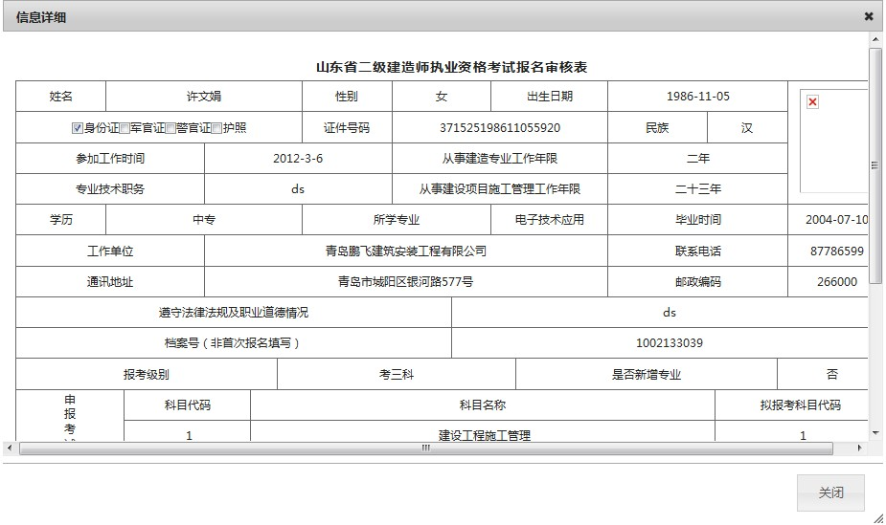

未上报和被退回的状态进行的操作是同样的，都可以选择您需要操作的人员，进行上报到地市或者拒绝打回到个人进行重新修改。
确定无误上报后，点击查询已经上报人员,选择人员后对应的“打印“，可以打印个人的报名审核表，上报地市。
打印效果不好怎么处理？
答：打印的时候使用默认设置就可以得到好的打印效果，如果效果不好的话，请把您设置浏览器的：文件-页面设置 把上下左右的边距都设置为19.05。并且确认纸张大小为A4。

5．登陆管理
选择修改密码，可以修改登陆的密码，为了安全起见，建议您将密码设置的长一些，并且数字子母相间隔。
修改用户名;
修改邮箱。

